San Salvador, 15 de febrero de 2022

OFICINA DE ACCESO A LA INFORMACIÓN Y RESPUESTA OIR

PÚBLICO EN GENERAL
PRESENTE.
La Autoridad Marítima Portuaria, por este medio hace de su conocimiento que la información oficiosa a la que se refiere el Artículo 10 numeral 5 de la Ley de Acceso a la Información Pública, relacionada al “Procedimiento de selección y contratación de personal”, que, durante el período comprendido de noviembre de 2021 a enero de 2022, no hubo contratación ni selección de personal en la AMP. por lo que dicha información, no se encuentra publicada en el Portal de Transparencia Institucional.
Sin otro particular,
Att

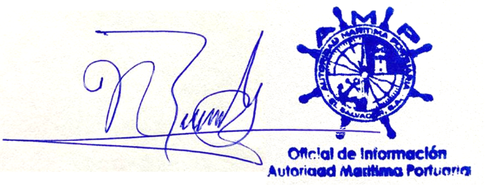

José Nohé Reyes Granados
Oficial de Información

